КОМИТЕТ  РЕСПУБЛИКИ ТАТАРСТАН  ПО ОХРАНЕ ОБЪЕКТОВ КУЛЬТУРНОГО НАСЛЕДИЯ |  | ТАТАРСТАН РЕСПУБЛИКАСЫНЫӉ МӘДӘНИ МИРАС ОБЪЕКТЛАРЫН САКЛАУ КОМИТЕТЫ

ПРИКАЗ БОЕРЫК
№

О включении выявленного объекта культурного наследия «Мемориал чистопольцам, павшим в боях за Родину в годы Великой отечественной войны», 1968 г., расположенного по адресу: Республика Татарстан, Чистопольский район, г. Чистополь, ул. К. Маркса, в единый государственный реестр объектов культурного наследия (памятников истории и культуры) народов Российской Федерации в качестве объекта культурного наследия местного (муниципального) значения «Мемориал чистопольцам, павшим в боях за Родину в годы Великой отечественной войны», 1968 г., 1975 г., 2005 г., расположенного по адресу: Республика Татарстан, Чистопольский муниципальный район, г. Чистополь, ул. К. Маркса, утверждении границ его территории и предмета охраны

В соответствии с Федеральным законом от 25 июня 2002 года № 73-ФЗ
«Об объектах культурного наследия (памятниках истории и культуры) народов Российской Федерации», Законом Республики Татарстан от 1 апреля
2005 года № 60-ЗРТ «Об объектах культурного наследия в Республике Татарстан», положительным заключением государственной историко-культурной экспертизы от 30.10.2024 п р и к а з ы в а ю:
1. Включить выявленный объект культурного «Мемориал чистопольцам, павшим в боях за Родину в годы Великой отечественной войны», 1968 г., расположенный по адресу: Республика Татарстан, Чистопольский район, г. Чистополь, ул. К. Маркса, в единый государственный реестр объектов культурного наследия (памятников истории и культуры) народов Российской Федерации в качестве объекта культурного наследия местного (муниципального) значения «Мемориал чистопольцам, павшим в боях за Родину в годы Великой отечественной войны», 1968 г., 1975 г., 2005 г. (вид объекта – памятник), расположенного по адресу: Республика Татарстан, Чистопольский муниципальный район, г. Чистополь, ул. К. Маркса.
2. Утвердить границы территории объекта культурного наследия местного (муниципального) значения «Мемориал чистопольцам, павшим в боях за Родину в годы Великой отечественной войны», 1968 г., 1975 г., 2005 г., расположенного по адресу: Республика Татарстан, Чистопольский муниципальный район, г. Чистополь, ул. К. Маркса, согласно приложению № 1 к настоящему приказу.
3. Утвердить предмет охраны объекта культурного наследия местного (муниципального) значения «Мемориал чистопольцам, павшим в боях за Родину в годы Великой отечественной войны», 1968 г., 1975 г., 2005 г., расположенного по адресу: Республика Татарстан, Чистопольский муниципальный район, г. Чистополь, ул. К. Маркса, согласно приложению № 2 к настоящему приказу.
4. Отделу учета объектов культурного наследия и градостроительной деятельности обеспечить внесение сведений о границах территории указанного объекта культурного наследия в Единый государственный реестр недвижимости
и единый государственный реестр объектов культурного наследия (памятников истории и культуры) народов Российской Федерации.
5. Контроль за исполнением настоящего приказа оставляю за собой.

Председатель И.Н. Гущин

Приложение № 1
к приказу Комитета
Республики Татарстан по охране объектов культурного наследия
от __________ 2024 года № ___

Границы территории
объекта культурного наследия местного (муниципального) значения «Мемориал чистопольцам, павшим в боях за Родину в годы Великой отечественной войны», 1968 г., 1975 г., 2005 г., расположенного по адресу: Республика Татарстан, Чистопольский муниципальный район, г. Чистополь, ул. К. Маркса

Карта (схема) границ территории
объекта культурного наследия (муниципального) значения «Мемориал чистопольцам, павшим в боях за Родину в годы Великой отечественной войны», 1968 г., 1975 г., 2005 г., расположенного по адресу: Республика Татарстан, Чистопольский муниципальный район, г. Чистополь,
ул. К. Маркса
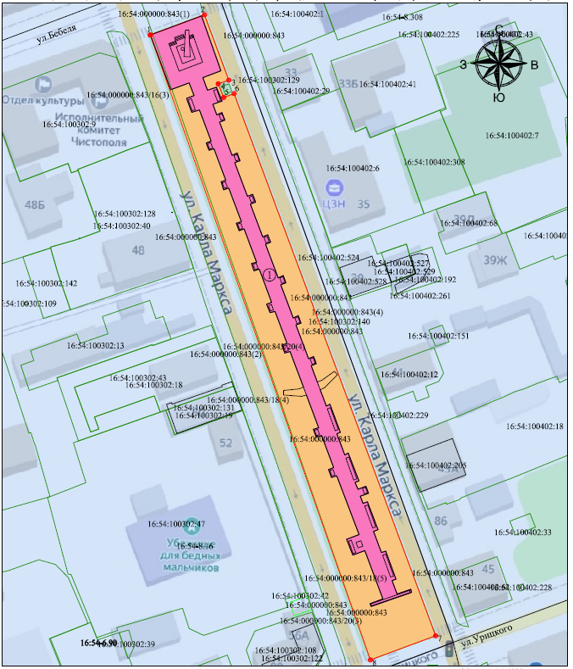
Масштаб 1:1000
Условные обозначения:

 | - объект культурного наследия
2 | - характерная точка границ территории объекта культурного наследия
 | - территория объекта культурного наследия
 | - границы земельных участков по сведениям ЕГРН
16:54:000000:843 | - кадастровый номер земельного участка

Текстовое описание границ территории
объекта культурного наследия (муниципального) значения «Мемориал чистопольцам, павшим в боях за Родину в годы Великой отечественной войны», 1968 г., 1975 г., 2005 г., расположенного по адресу: Республика Татарстан, Чистопольский муниципальный район, г. Чистополь, ул. К. Маркса

Границы территории объекта культурного наследия (муниципального) значения «Мемориал чистопольцам, павшим в боях за Родину в годы Великой отечественной войны», 1968 г., 1975 г., 2005 г., расположенного по адресу: Республика Татарстан, Чистопольский муниципальный район, г. Чистополь, ул. К. Маркса, проходят:

Прохождение границы |  | Описание прохождения части границ
от точки | до точки | Описание прохождения части границ
1 | 2 | от точки 1 на расстоянии 20,03 м в северо-восточном направлении, параллельно ул. Бебеля до точки 2
2 | 3 | от точки 2 на расстоянии 24,16 м по границе земельного участка с кадастровым номером 16:54:000000:843 до точки 3
3 | 4 | от точки 3 на расстоянии 3,88 м по границе земельного участка с кадастровым номером 16:54:000000:843 до точки 4
4 | 5 | от точки 4 на расстоянии 5,08 м по границе земельного участка с кадастровым номером 16:54:000000:843 до точки 5
5 | 6 | от точки 5 на расстоянии 3,83 м по границе земельного участка с кадастровым номером 16:54:000000:843 до точки 6
6 | 7 | от точки 6 на расстоянии 200,38 м по границе земельного участка с кадастровым номером 16:54:000000:843 до точки 7
7 | 8 | от точки 7 на расстоянии 24,12 м по границе земельного участка с кадастровым номером 16:54:000000:843 до точки 8
8 | 1 | от точки 8 на расстоянии 229,50 м по границе земельного участка с кадастровым номером 16:54:000000:843 до точки 1

Таблица характерных точек границ территории
объекта культурного наследия (муниципального) значения «Мемориал чистопольцам, павшим в боях за Родину в годы Великой отечественной войны», 1968 г., 1975 г., 2005 г., расположенного по адресу: Республика Татарстан, Чистопольский муниципальный район, г. Чистополь,
ул. К. Маркса

№ | Координаты характерных точек в местной системе координат (МСК-16)
№ | X | Y
1 | 429921.95 | 2211826.38
2 | 429928.95 | 2211845.15
3 | 429906.31 | 2211853.59
4 | 429905.04 | 2211849.92
5 | 429900.33 | 2211851.83
6 | 429901.66 | 2211855.42
7 | 429713.85 | 2211925.28
8 | 429705.49 | 2211902.65
1 | 429921.95 | 2211826.38

Приложение № 2
к приказу Комитета
Республики Татарстан по охране объектов культурного наследия
от __________ 2024 года № ___

Предмет охраны*
объекта культурного наследия (муниципального) значения «Мемориал чистопольцам, павшим в боях за Родину в годы Великой отечественной войны», 1968 г., 1975 г., 2005 г., расположенного по адресу: Республика Татарстан, Чистопольский муниципальный район, г. Чистополь,
ул. К. Маркса

Предметом охраны объекта культурного наследия являются:
1. Местоположение объекта: центральная аллея улицы К. Маркса.
2. Композиционная значимость (роль) в структуре окружающего культурного ландшафта: композиционное и архитектурно- художественное ядро улицы К. Маркса.
3. Габариты памятника: в пределах габаритов аллеи.
4. Объемно-пространственная композиция памятника на мемориальный период, включая размеры, габариты, сечение материала и расположение относительно друг друга: соотношение центрального мемориального комплекса 1968 г. и аллеи героев 1975 г. с включениями 2005 г.
5. Техника и материалы памятника, постамента, мемориальных табличек: стилобат, пилоны и мемориальные плиты с барельефом, чаша «Вечный огонь» с лавровым венком: железобетон, металл; скульптура, пилоны, вертикальные и горизонтальные стелы с барельефами и мемориальными табличками: материал (бетон, мрамор, гранит); техника (высекание, гравировка, формовка, чеканка).
6. Тематика - сюжеты, циклы сцен (композиций): «Орден Отечественной войны», солдаты с автоматами, барельефы и скульптуры героев и тружеников тыла.
7. Надписи и тексты, техника их исполнения: фамилии, имена и отчества героев, года их жизни, барельефы, цифры «1941 1945», техника (высекание, гравировка, формовка, чеканка).

*Предмет охраны может быть дополнен в процессе комплексных научных исследований
и осуществления производства реставрационных работ.
Таблица предмета охраны
объекта культурного наследия (муниципального) значения «Мемориал чистопольцам, павшим в боях за Родину в годы Великой отечественной войны», 1968 г., 1975 г., 2005 г., расположенного по адресу: Республика Татарстан, Чистопольский муниципальный район, г. Чистополь,
ул. К. Маркса

 | Предмет охраны | Фотофиксация основных элементов/графические материалы
1. | Местоположение объекта:  центральная аллея улицы К. Маркса | Рис. 1. Местоположение объекта
2. | Композиционная значимость (роль)  в структуре окружающего культурного ландшафта: композиционное и архитектурно- художественное ядро улицы К. Маркса | Рис. 2. Общий вид
3. | Габариты памятника: в пределах габаритов аллеи | Рис. 3. Общий вид на аллею героев  Рис. 4. Общий вид на аллею героев
4. | Объемно-пространственная композиция памятника на мемориальный период, включая размеры, габариты, сечение материала и расположение относительно друг друга: соотношение центрального мемориального комплекса 1968 г. и  аллеи героев 1975 г. с включениями  2005 г. | Рис. 5. Вид со стороны ул. Урицкого  Рис. 6. Вечный огонь и лавровый венок с лентами
5. | Техника и материалы памятника, постамента, мемориальных табличек:  - стилобат, пилоны и мемориальные  плиты с барельефом, чаша «Вечный огонь» с лавровым венком: железобетон, металл;  - скульптура, пилоны, вертикальные и горизонтальные стелы с барельефами и мемориальными табличками: материал (бетон, мрамор, гранит); техника (высекание, гравировка, формовка, чеканка) | Рис. 7. Горизонтальная стела на стилобате с барильефом  Рис. 8. Горизонтальная стела с барельефом
6. | Тематика - сюжеты, циклы сцен (композиций): «Орден Отечественной войны», солдаты с  автоматами, барельефы и скульптуры героев и тружеников тыла | Рис. 9. Горизонтальная стела с  информационной надписью и воинскими знаками  Рис. 10. Вертикальная стела с отрывком стихотворения  Р. Рождественского
7. | Надписи и тексты, техника их исполнения: фамилии, имена и отчества героев, года их жизни, барельефы, цифры «1941 1945», техника (высекание, гравировка, формовка, чеканка) | Рис. 11. Таблички с именами солдат

